**BỘ CÔNG THƯƠNG**

**TRƯỜNG ĐẠI HỌC CÔNG NGHIỆP TP.HCM**



**ứng dụng bán hàng và quản lý văn phòng phẩm TL-Store**

***Nhóm 1 - Sinh viên thực hiện***

1. Trần Lộc 21100321

# MỤC LỤC

MỤC LỤC 1

CHƯƠNG 1 : GIỚI THIỆU 2

1.1 Tổng quan 2

1.2 Mục tiêu đề tài 2

1.3 Phạm vi đề tài 2

1.4 Mô tả yêu cầu chức năng 2

CHƯƠNG 2 : CƠ SỞ LÝ THUYẾT 3

2.1 Java Spring 3

2.2 Spring Security 3

2.3 JPA/ Hibernate 3

2.4 Thymeleaf 3

2.5 jQuery và Bootstrap 3

2.6 MySQL 4

CHƯƠNG 3 : PHÂN TÍCH VÀ THIẾT KẾ 5

3.1 Phân tích yêu cầu bằng UML 5

3.1.1 Usecase tổng quát 5

3.1.2 Danh sách tác nhân và mô tả 5

3.1.3 Danh sách các tình huống hoạt động (Use cases) 6

3.2 Class diagram 7

3.3 Database Diagramm 7

CHƯƠNG 4 : HIỆN THỰC 9

4.1 Cấu hình phần cứng, phần mềm 9

4.2 Giao diện của hệ thống 9

4.3 Kế hoạch và hiện thực kiểm thử hệ thống 15

CHƯƠNG 5 : KẾT LUẬN 16

5.1 Kết quả đạt được 16

5.2 Hạn chế của đồ án 16

5.3 Hướng phát triển 16

TÀI LIỆU THAM KHẢO 17

# : GIỚI THIỆU

## Tổng quan

Trang web Joppotunity được thiết kế nhằm hỗ trợ người dùng trong việc tổ chức và quản lý ứng viên, công ty cũng như các công việc một cách hiệu quả. Với giao diện trực quan, dễ sử dụng, hệ thống cung cấp giải pháp toàn diện để quản lý thông tin tuyển dụng và các hoạt động liên quan đến công ty.

**Những tính năng nổi bật của trang web:**

* **Quản lý ứng viên:** Theo dõi hồ sơ, cập nhật thông tin cá nhân và giám sát quy trình tuyển dụng một cách tiện lợi.
* **Quản lý công ty:** Hỗ trợ quản lý thông tin chi tiết về công ty, các phòng ban và nhu cầu tuyển dụng từ từng bộ phận.
* Quản lý công việc: Cho phép tạo, chỉnh sửa và quản lý các công việc, giúp kết nối nhanh chóng ứng viên với các vị trí phù hợp.

Hệ thống được xây dựng nhằm giúp người dùng tiết kiệm thời gian, nâng cao năng suất làm việc và thực hiện các công việc tuyển dụng một cách chuyên nghiệp và hiệu quả.

## Mục tiêu đề tài

Mục tiêu chính của đề tài là phát triển một hệ thống quản lý chuyên nghiệp dành cho ứng viên, công ty và các công việc, từ đó cải thiện hiệu quả hoạt động quản lý và tuyển dụng. Hệ thống sẽ mang lại:

* Quản lý thông tin ứng viên: Cung cấp giải pháp tiện lợi để lưu trữ và quản lý hồ sơ ứng viên, bao gồm các thông tin cá nhân, lịch sử ứng tuyển và kết quả tuyển dụng.
* Quản lý công ty: Hỗ trợ người dùng quản lý dữ liệu liên quan đến công ty, các bộ phận nội bộ, cũng như theo dõi nhu cầu tuyển dụng từ từng công ty.
* Quản lý công việc: Tạo điều kiện thuận lợi để thiết lập, chỉnh sửa và theo dõi các vị trí tuyển dụng, giúp kết nối ứng viên với những công việc phù hợp một cách nhanh chóng.

## Phạm vi đề tài

Đề tài tập trung xây dựng một hệ thống quản lý tích hợp, chuyên về ứng viên, công ty và các công việc tuyển dụng. Hệ thống sẽ hỗ trợ thực hiện các nhiệm vụ chính như lưu trữ hồ sơ ứng viên, quản lý thông tin công ty và phòng ban, cũng như tổ chức các công việc tuyển dụng. Các chức năng chủ đạo bao gồm: tạo, chỉnh sửa, xóa thông tin liên quan đến công việc, ứng viên và quá trình tuyển dụng. Phạm vi không bao gồm các chức năng về lương thưởng, phúc lợi hay các vấn đề nhân sự ngoài phạm vi tuyển dụng.

## Mô tả yêu cầu chức năng

Hệ thống cần đáp ứng các yêu cầu chính như sau:

1. **Quản lý công ty:**

* Thêm mới, chỉnh sửa hoặc xóa thông tin công ty.
* Xem danh sách các công ty.

Cập nhật chi tiết dữ liệu liên quan đến công ty.

1. **Quản lý công việc:**

* Tạo mới, chỉnh sửa hoặc xóa công việc.
* Liên kết công việc với công ty liên quan.
* Quản lý danh sách ứng viên cho từng vị trí tuyển dụng.

1. **Quản lý ứng viên:**

* Thêm mới, chỉnh sửa hoặc xóa thông tin ứng viên.
* Tìm kiếm và lọc ứng viên dựa trên các tiêu chí như kỹ năng, kinh nghiệm và yêu cầu công việc.
* Ứng viên có thể đăng ký công việc và theo dõi trạng thái hồ sơ của mình.

1. **Quản lý kỹ năng:**

* Tạo mới, chỉnh sửa hoặc xóa danh sách kỹ năng cần thiết.
* Liên kết kỹ năng với các công việc hoặc ứng viên cụ thể.

1. **Tìm kiếm và lọc:**

* Hỗ trợ tìm kiếm dữ liệu liên quan đến công việc, ứng viên hoặc công ty dựa trên nhiều tiêu chí như tên, vị trí, kỹ năng, và các thông tin khác.

# : CƠ SỞ LÝ THUYẾT

## Java Spring

Java Spring là một framework phát triển ứng dụng và nền tảng chứa đảo ngược điều khiển (Inversion of Control - IoC) dành cho Java. Framework này không chỉ hỗ trợ xây dựng các ứng dụng Java độc lập mà còn cung cấp nhiều phần mở rộng chuyên dụng cho việc phát triển ứng dụng web dựa trên nền tảng Java EE.

## Spring Security

Spring Security là một framework chuyên cung cấp các giải pháp bảo mật như xác thực (authentication), ủy quyền (authorization), và nhiều tính năng bảo mật khác dành cho ứng dụng doanh nghiệp. Ban đầu được phát triển bởi Ben Alex với tên gọi "Acegi Security" vào năm 2003, Spring Security chính thức ra mắt công chúng vào tháng 3 năm 2004 theo giấy phép Apache License.

## JPA/ Hibernate

Hibernate ORM là một công cụ ánh xạ đối tượng-quan hệ (Object-Relational Mapping - ORM) dành cho Java, giúp kết nối các lớp trong mô hình hướng đối tượng với cơ sở dữ liệu quan hệ. Công cụ này cung cấp một khuôn khổ mạnh mẽ để quản lý dữ liệu và truy vấn, từ đó giúp giảm thiểu công việc viết mã SQL thủ công.

## Thymeleaf

Thymeleaf là một công cụ tạo mẫu (template engine) dành cho Java, hỗ trợ làm việc với XML, XHTML và HTML5. Công cụ này thích hợp cho các ứng dụng web dựa trên mô hình MVC, giúp phát triển giao diện người dùng một cách linh hoạt và thân thiện. Ngoài ra, Thymeleaf cũng hỗ trợ xử lý các tệp XML trong môi trường không phải web.

## MySQL

MySQL là hệ quản trị cơ sở dữ liệu quan hệ mã nguồn mở được sử dụng phổ biến nhất trên thế giới. Nó được ưa chuộng bởi các nhà phát triển vì tính dễ sử dụng, hiệu năng cao, và khả năng tích hợp tốt với các ứng dụng hiện đại. MySQL là lựa chọn lý tưởng cho nhiều dự án từ nhỏ đến lớn, đặc biệt trong lĩnh vực phát triển ứng dụng web.

# : PHÂN TÍCH VÀ THIẾT KẾ

## Class diagram



*Mô hình lớp website Joppotunity*

## Database Diagramm



# : HIỆN THỰC

## Cấu hình phần cứng, phần mềm

- Sử dụng các dịch vụ của AWS như: EC2, RDS, S3

- Cấu hình máy hiện thực: CPU i7 11th, 16 GB Ram

## Giao diện của hệ thống

* Giao diện chính:

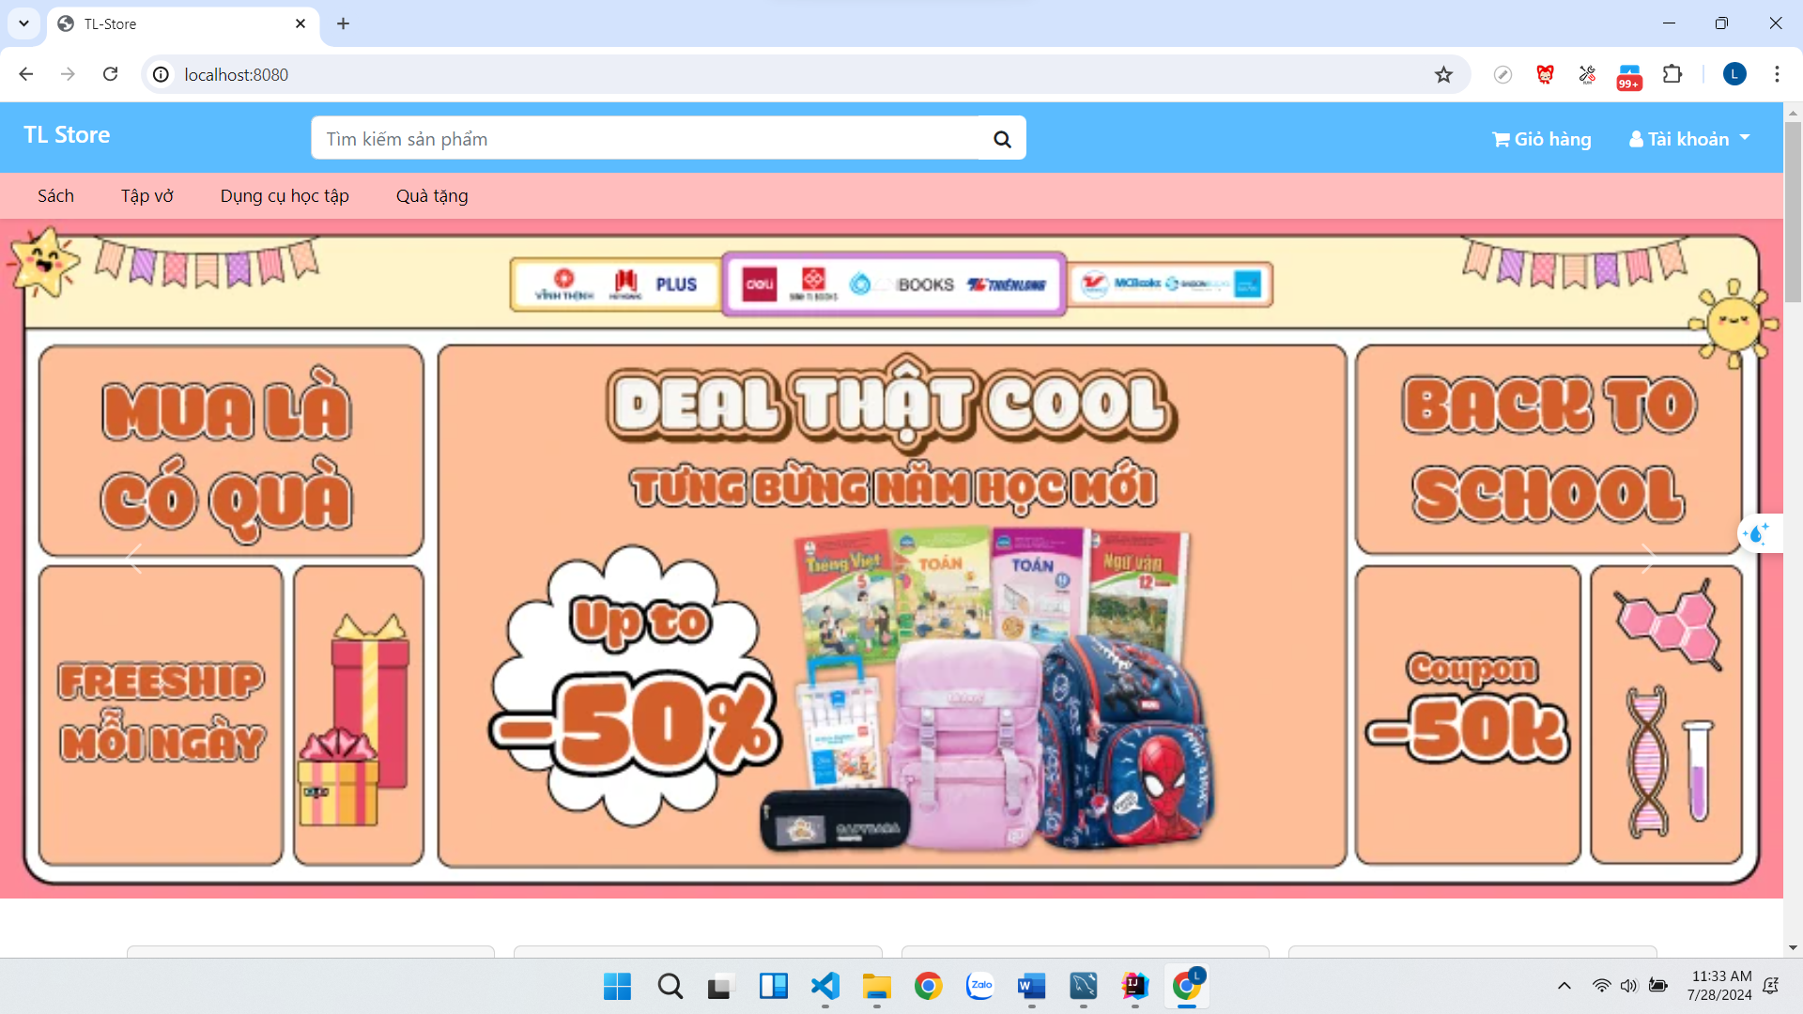

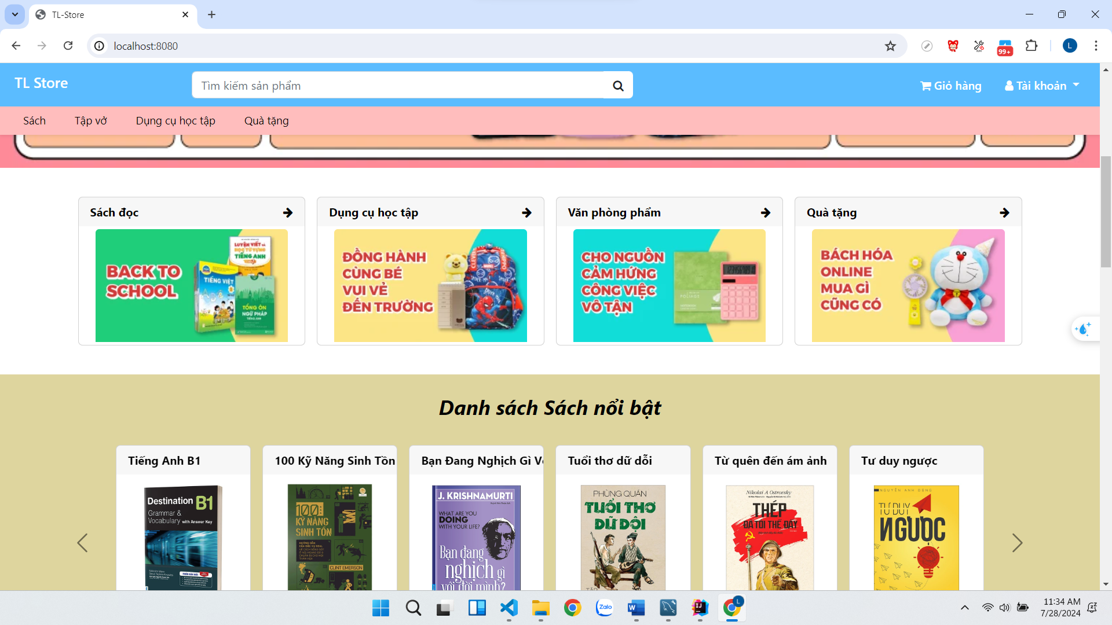

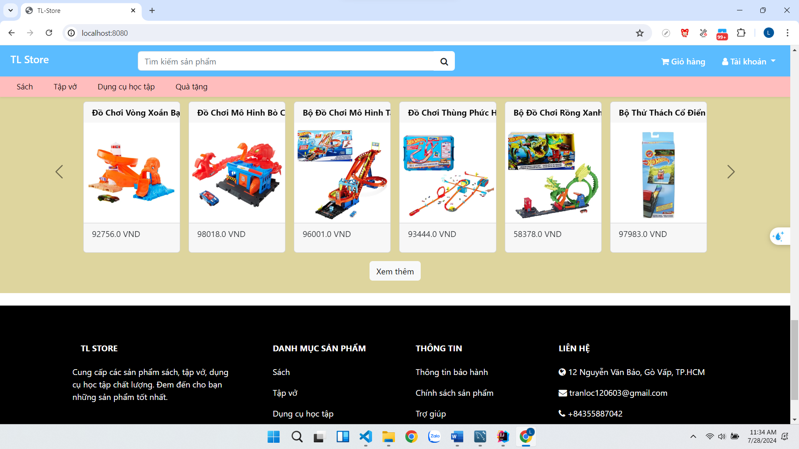

* Giao diện danh sách sản phẩm:

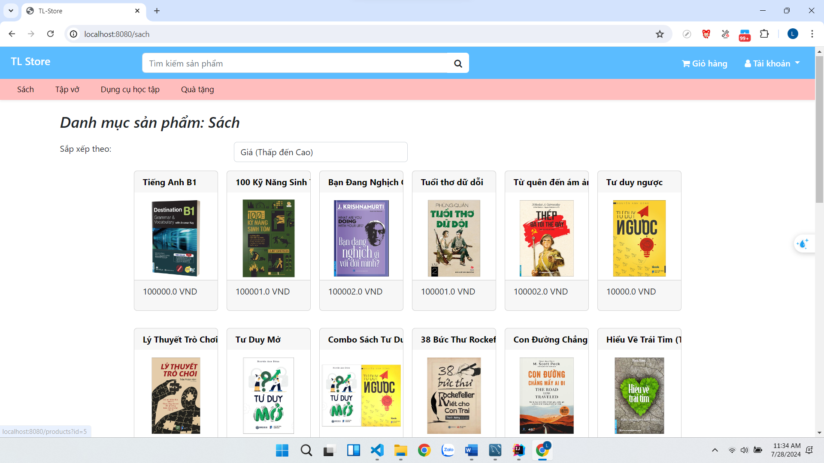

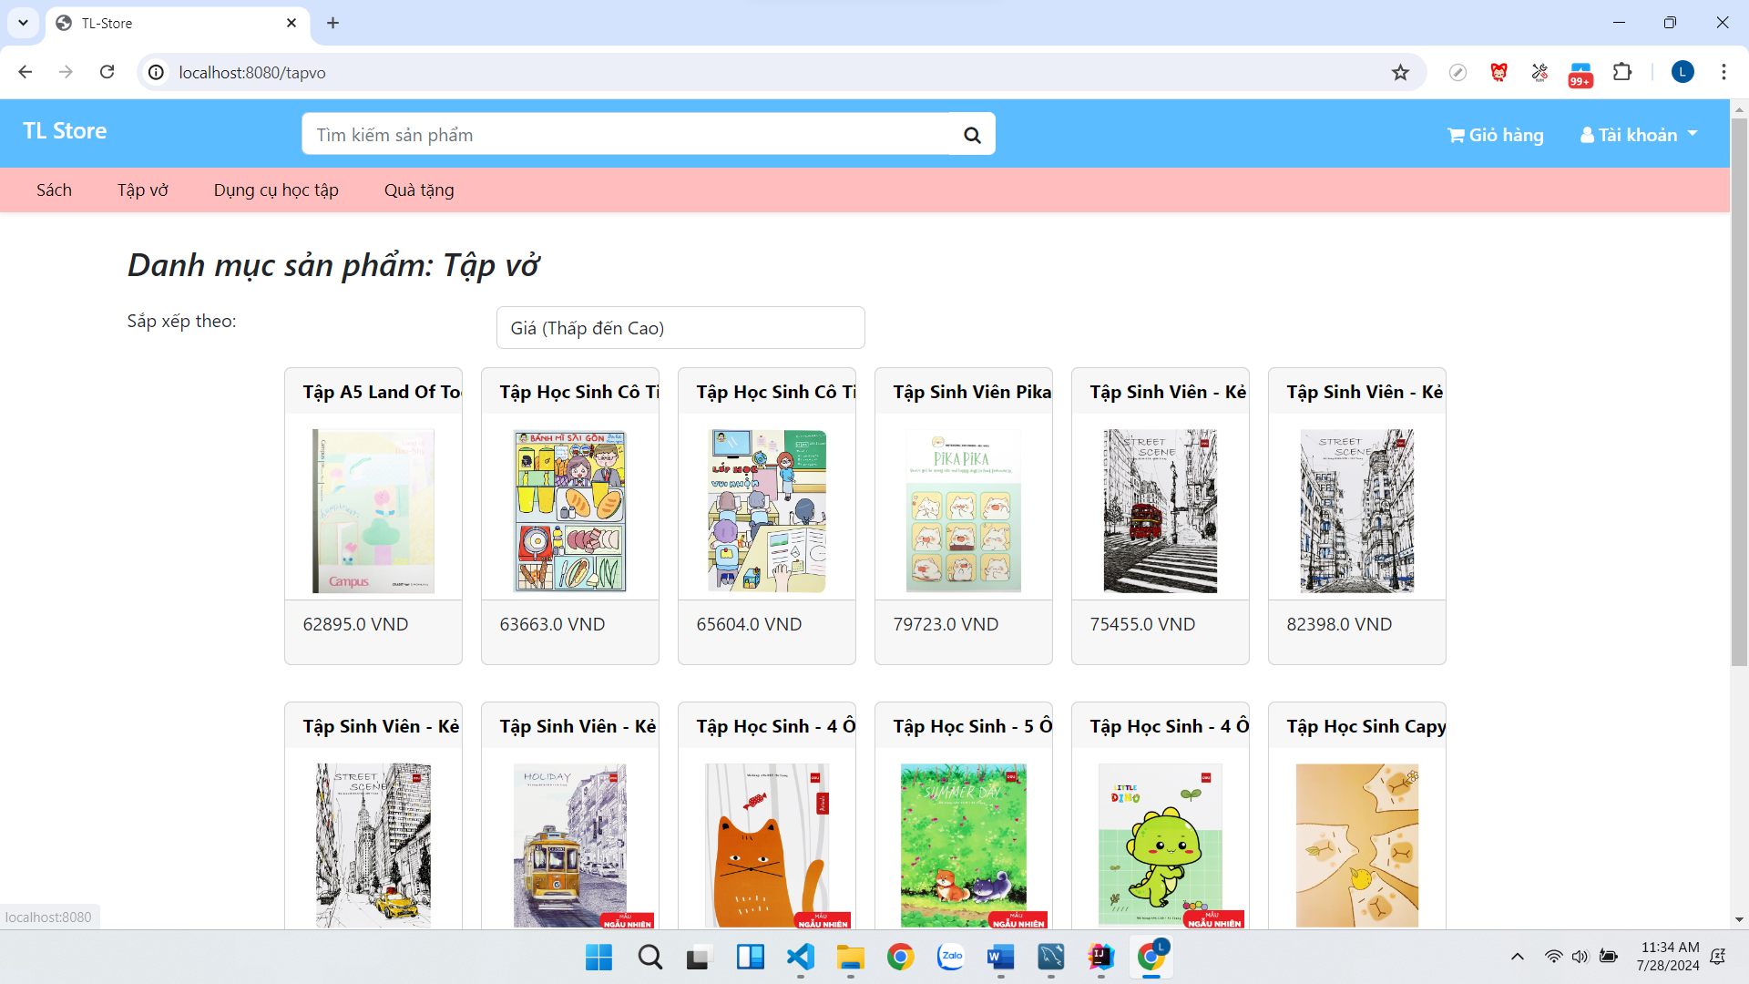

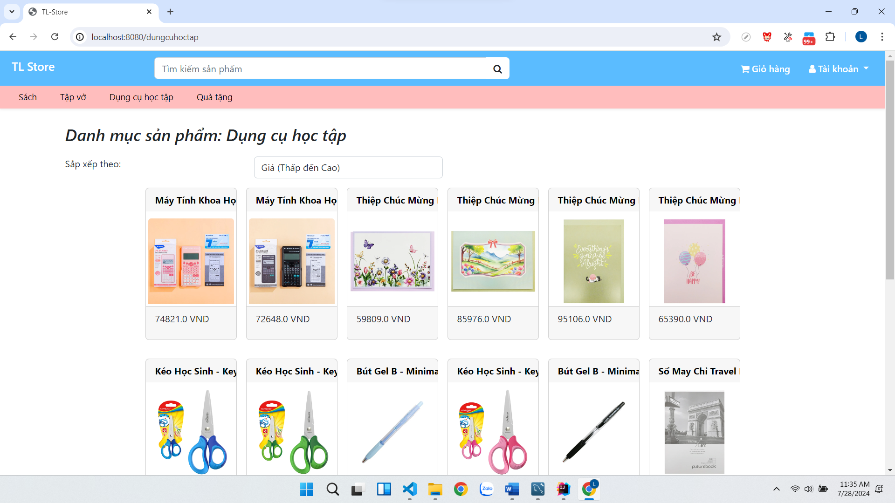

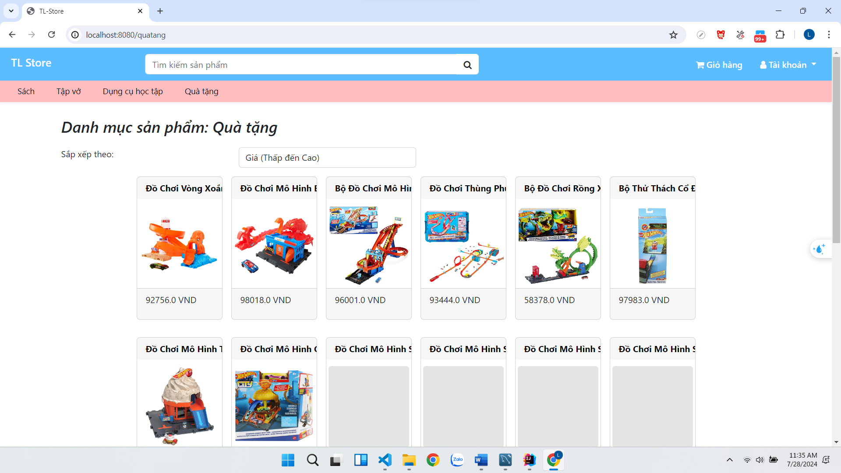

* Danh sách chi tiết sản phẩm:

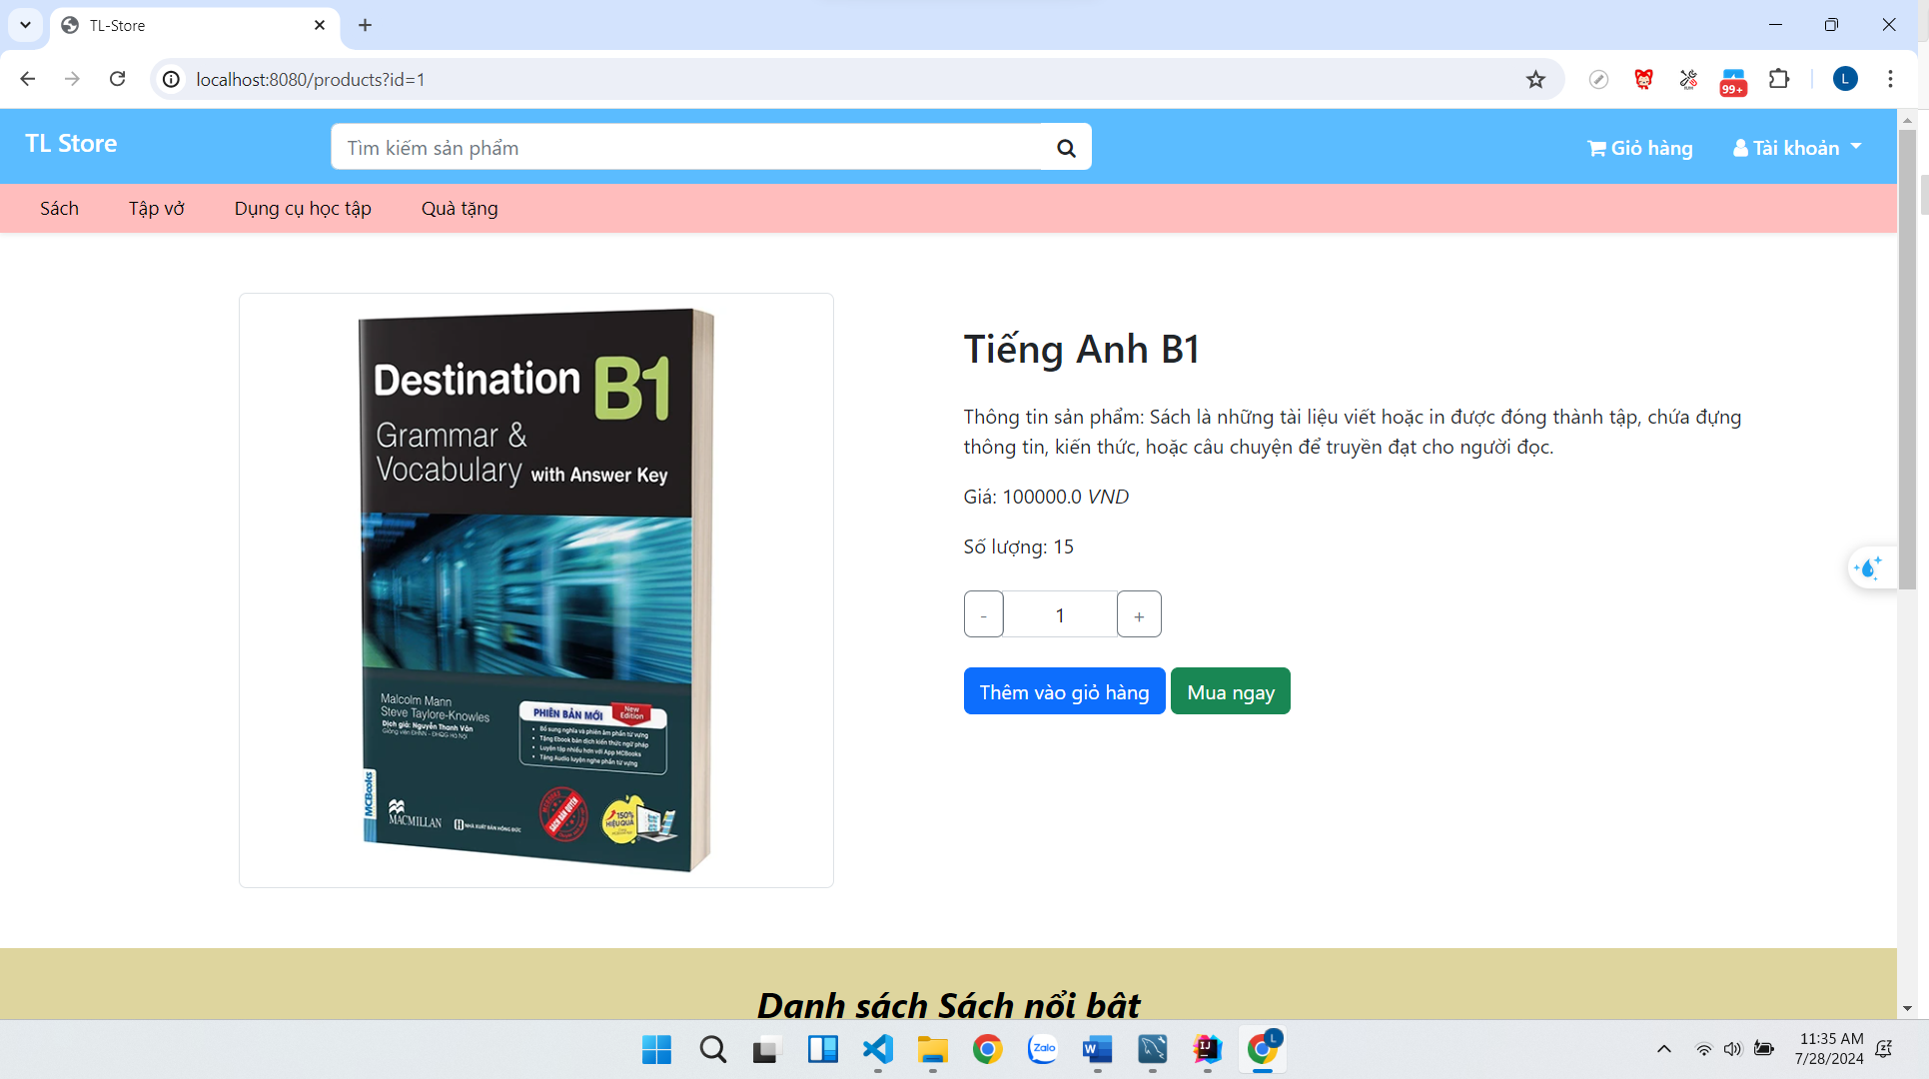

* Giao diện thanh toán:

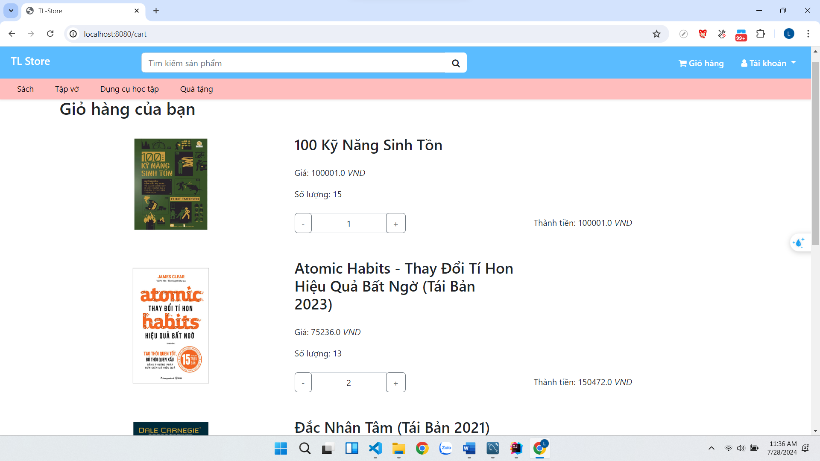

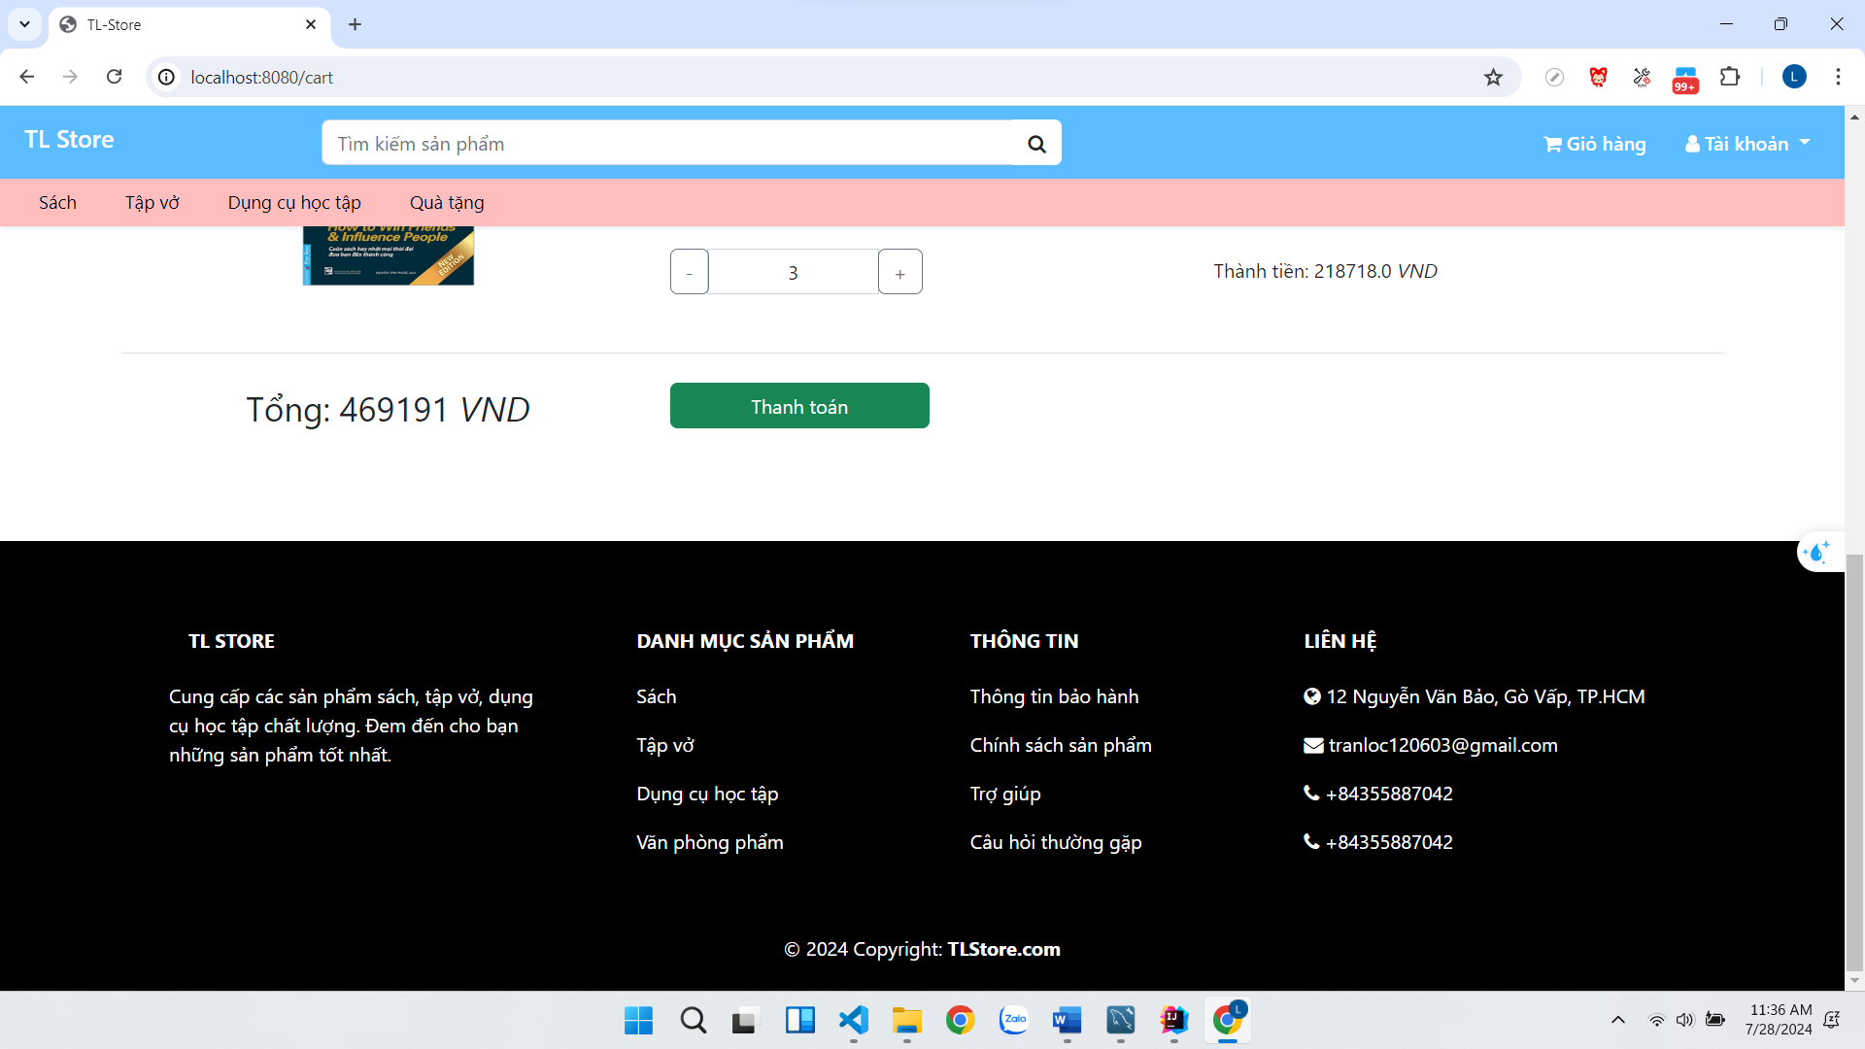

* Giao diện cập nhật thông tin cá nhân:

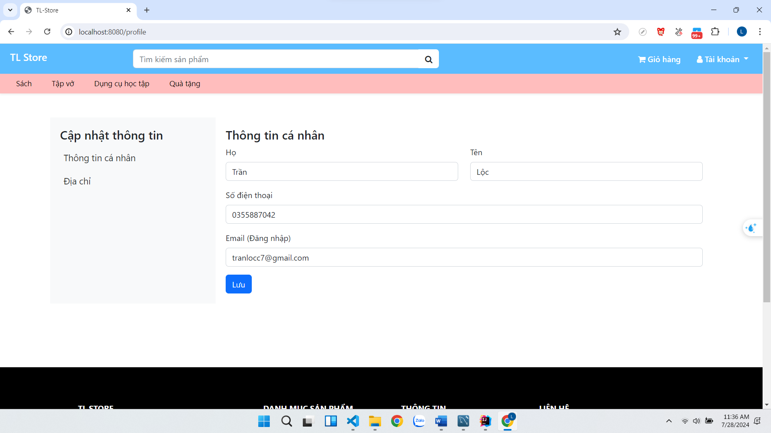

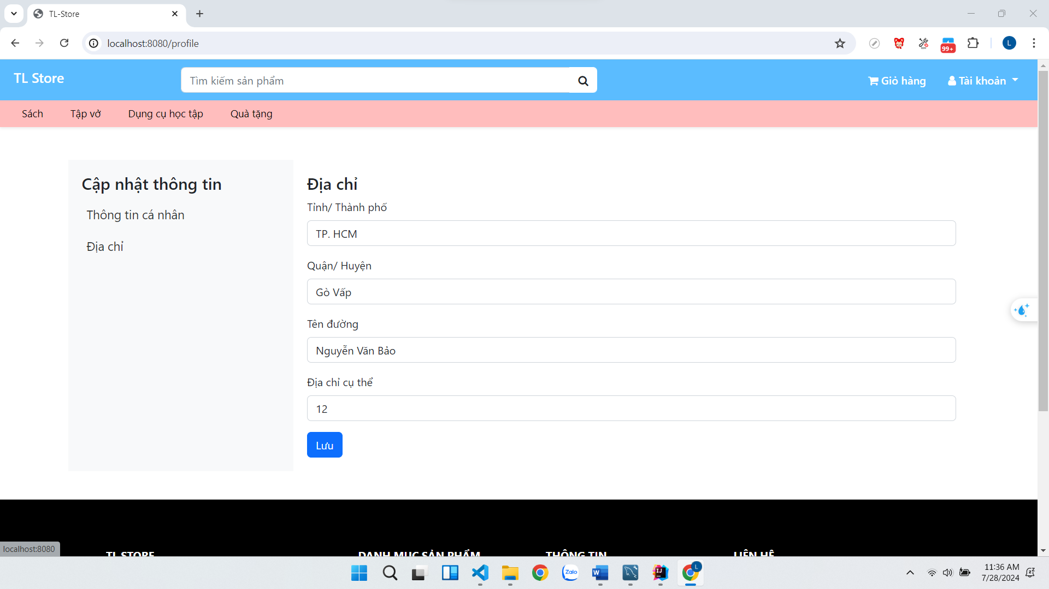

* Giao diện Admin:

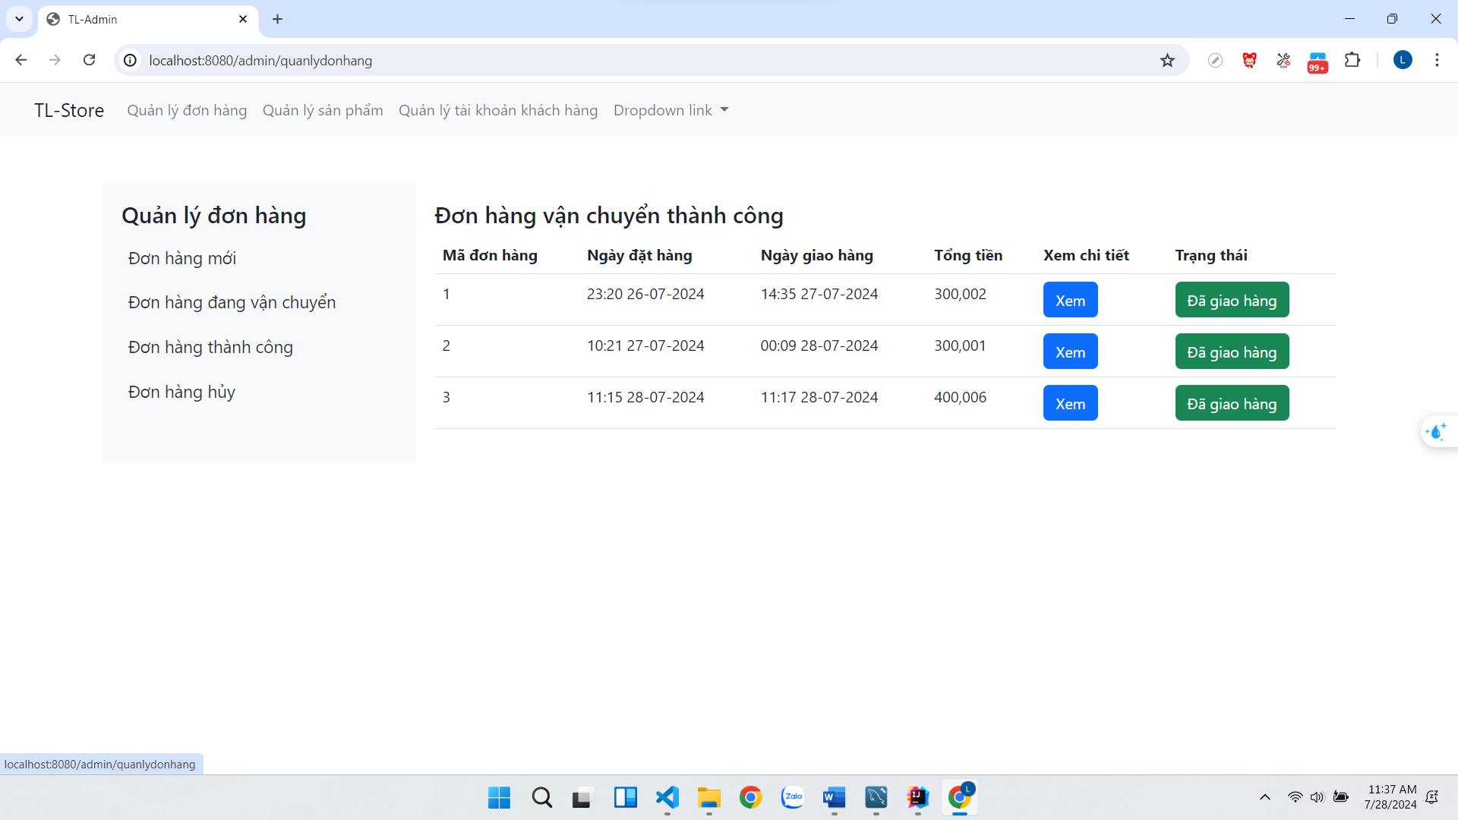

## Kế hoạch và hiện thực kiểm thử hệ thống

# : KẾT LUẬN

## Kết quả đạt được

Đề tài phải đáp ứng được các công việc cơ bản cần thiết của 1 website bán hàn. Người mua có thể tạo tài khoản, mua hàng, đặt hàng,…Người quản lý quản lý được các thông tin của cửa hàng.

Sản phẩm phải đáp ứng được các phi chức năng như: giao diện thân thiện, dễ dùng, bảo mật, ngắn chặn các lỗ hổng tấn công.

## Hạn chế của đồ án

Thời gian phân tích và phát triển đề tài quá ngắn, dẫn đến rất nhiều công việc có thể triển khai bị cắt bỏ, các chức năng đáp ứng ở mức cơ bản, chưa đầy đủ như phân tích thiết kế

## Hướng phát triển

Các chức năng có thể triển khai là: nhắn tin hỗ trợ, thiết lập giảm giá, đánh giá sản phẩm…

# TÀI LIỆU THAM KHẢO

Các tài liệu Tiếng Anh

1. Kevin Faaborg & Sandro Pasquali - Mastering Node.js Second Edition – December 2017
2. David Herron, Diogo Resende & Valentin Bojinov - Node.js Complete Reference Guide – December 2018

Các tài liệu từ Internet

1. <https://nodejs.org/en/docs/>
2. <https://expressjs.com/en/guide/routing.html>